1)瀏覽網站 (<https://ubuntu.com/download/server>)

2)按Download 下載ISO檔

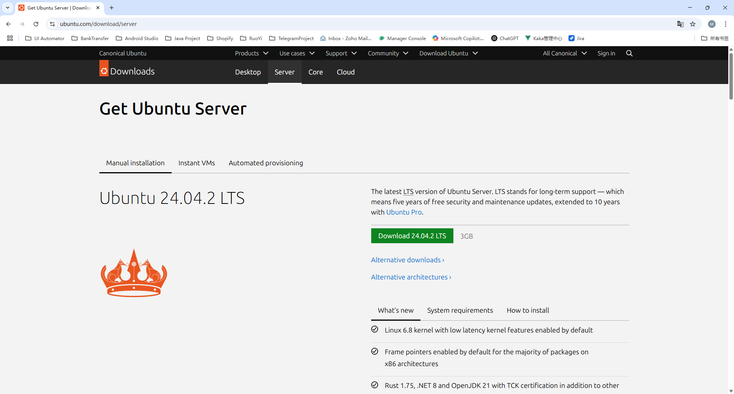

3)瀏覽網站 (https://etcher.balena.io/)

4)下載並安裝 balenaEtcher

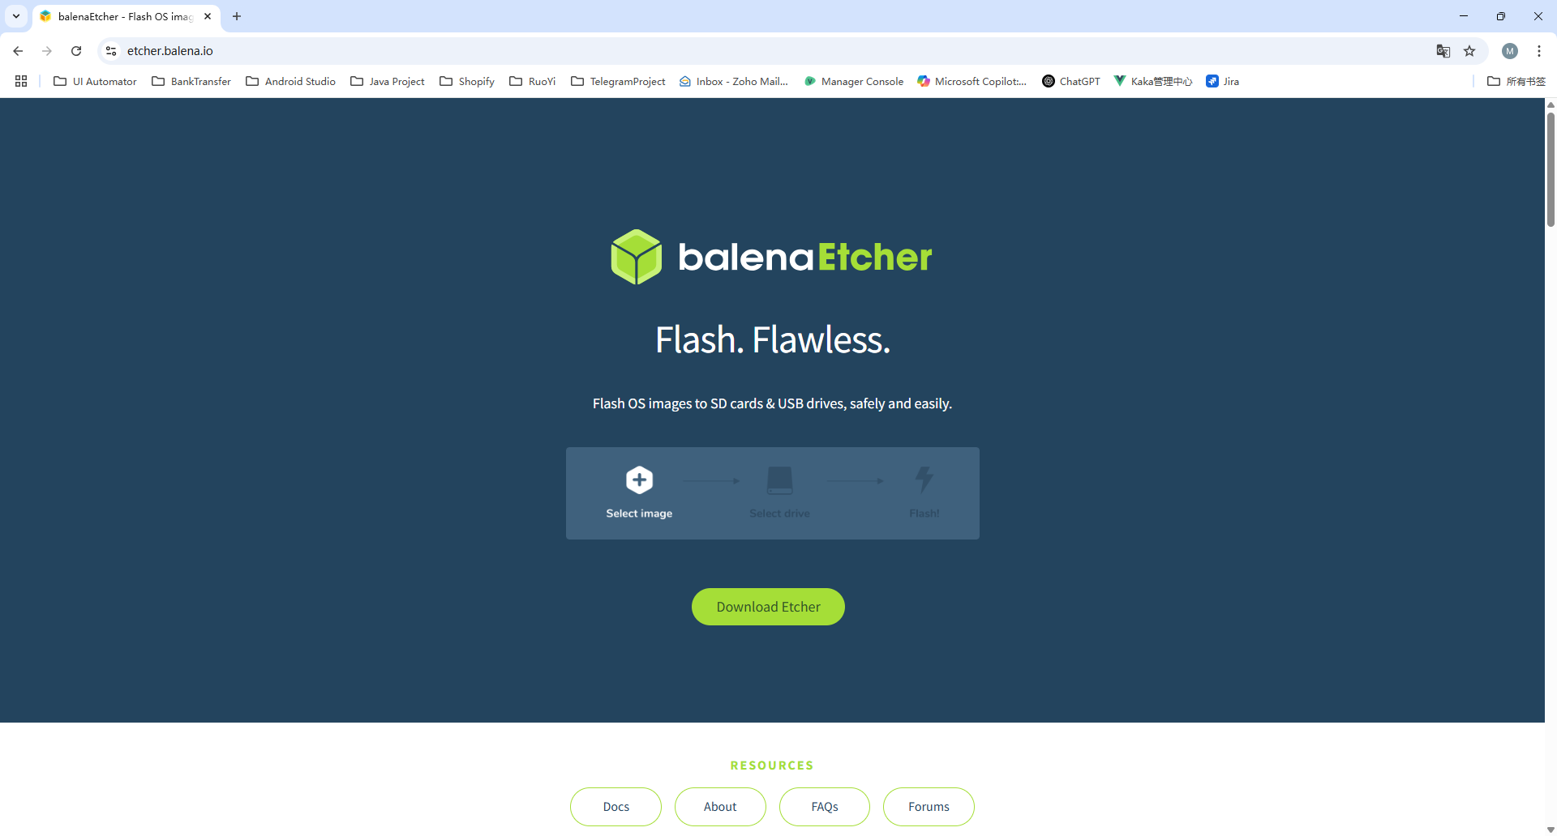

5)準備一個空U盤, 用balenaEtcher製作開碟機

6)用U盤開機 (請在BIOS設定用U盤開機)

7)按照指示安裝Ubuntu Server